**KARYA TULIS ILMIAH**

**IDENTIFIKASI RHODAMIN B PADA SAUS CABAI BERMEREK X YANG BEREDAR DI PASAR SIMPANG LIMUN KOTA MEDAN**



**LAILA SHITA M**

**P07539014074**

**POLITEKNIK KESEHATAN KEMENKES MEDAN**

**JURUSAN FARMASI**

**2017**

**KARYA TULIS ILMIAH**

**IDENTIFIKASI RHODAMIN B PADA SAUS CABAI BERMEREK X YANG BEREDAR DI PASAR SIMPANG LIMUN KOTA MEDAN**

**Sebagai Syarat Menyelesaikan Pendidikan Program Studi**

**Diploma III Farmasi**



**LAILA SHITA M**

**P07539014074**

**POLITEKNIK KESEHATAN KEMENKES MEDAN**

**JURUSAN FARMASI**

**2017**

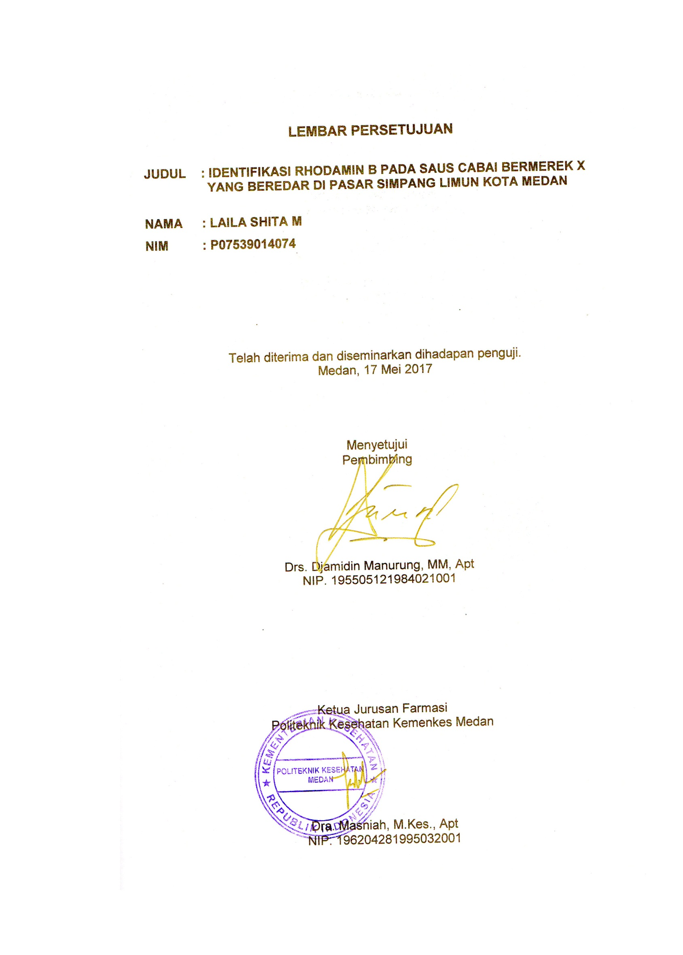

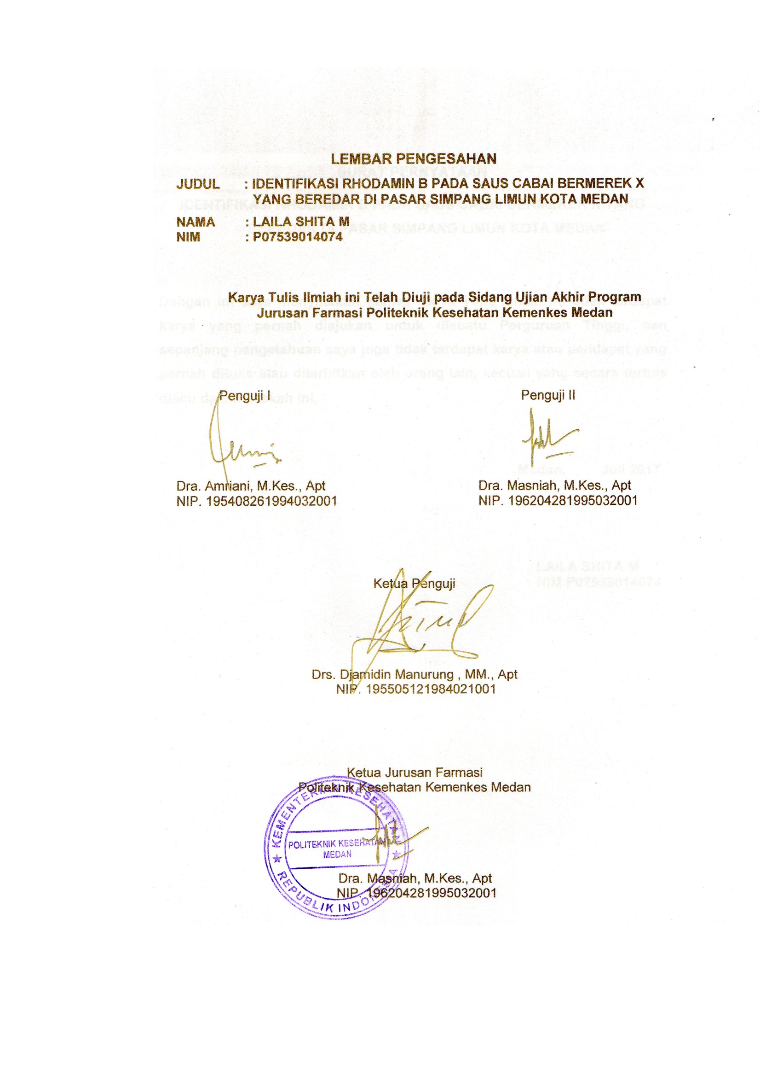

SURAT PERNYATAAN

IDENTIFIKASI RHODAMIN B PADA SAUS CABAI BERMEREK X YANG BEREDAR DI PASAR SIMPANG LIMUN KOTA MEDAN

Dengan ini saya menyatakan bahwa Karya Tulis Ilmiah ini tidak terdapat karya yang pernah diajukan untuk disuatu Perguruan Tinggi, dan sepanjang pengetahuan saya juga tidak terdapat karya atau pendapat yang pernah ditulis atau diterbitkan oleh orang lain, kecuali yang secara tertuis diacu dalam naskah ini.

Medan, Juli 2017

LAILA SHITA M

NIM.P075390140

**MEDAN HEALTH POLYTECHNIC OF MINISTRY OF HEALTH**

**PHARMACY DEPARTMENT  
SCIENTIFIC PAPER, August 2017**

**Laila Shita M  
  
IDENTIFICATION OF RHODAMIN B ON CHILI SAUCE BRAND X SOLD IN SIMPANG LIMUN TRADITIONAL MARKET MEDAN  
  
Vii + 27 pages, 1 table, 16 pictures, 6 attachments.**

**ABSTRACT**

Sauce is a complementary spice used as seasoning to add the delicacy of the food. This sauce may come in thick liquid (pasta) made from appealing color of fruit pulp, usually red. It has a stimulating aroma and taste, with or without spicy flavor and it can be stored for a long period since it contains acid, sugar, salt and often preservatives.

Rhodamine B is one of the synthetic dyes commonly used in the textile and paper industry. Rhodamine B comes in the form of crystalline powder, either green or purple in color, odorless, and when in a solution it will be fluorescent. Rhodamin B is often misused as food coloring hoping to draw consumers' attention as well as to cut the production costs due to its cheap price.

This research used a descriptive method that is by conducting qualitative analysis using chromatography paper to identify whether the chilli sauce brand x sold in Simpang Limun market Medan contains the coloring substances, Rhodamin B.

Through the results of the qualitative research using paper chromatography, it came to a conclusion that the chili sauce sample brand x sold in Simpang Limun market Medan did not contain Rhodamin B.

Keywords : Chili Sauce, Rhodamine B, Paper Chromatography  
Reference : 13 (1979-2014).

POLITEKNIK KESEHATAN KEMENKES MEDAN

JURUSAN FARMASI

KTI, Agustus 2015

Laila Shita M

**IDENTIFIKASI RHODAMIN B PADA SAUS CABAI BERMEREK X YANG BEREDAR DI PASAR SIMPANG LIMUN KOTA MEDAN**

vii + 27 halaman, 1 tabel, 16 gambar, 6 lampiran.

ABSTRAK

Saus merupakan bahan pelengkap yang digunakan sebagai tambahan untuk menambah kelezatan makanan dapat berupa cairan kental (pasta) yang terbuat dari bubur buah berwarna menarik (biasanya merah), mempunyai aroma dan rasa yang merangsang (dengan atau tanpa rasa pedas), mempunyai daya simpan panjang karena mengandung asam, gula, garam dan seringkali pengawet.

Rhodamin B adalah salah satu zat pewarna sintetis, yang biasa digunakan pada industri tekstil dan kertas. Rhodamin B berbentuk serbuk kristal, berwarna hijau atau ungu kemerahan, tidak berbau, dan dalam larutan akan berwarna terang berpendar atau berfluorensi. Rhodamin B sering disalahgunakan untuk pewarna pangan dengan tujuan menarik perhatian konsumen dan menghemat biaya produksi karena harganya yang murah.

Metode yang digunakan dalam penelitian ini adalah deskriptif yaitu dengan melakukan analisa kualitatif secara kromatografi kertas untuk mengidentifikasi apaka saus cabai bermerek x yang dijual di Pasar Simpang Limun Kota Medan mengandung zat warna Rhodamin B.

Dari hasil penelitian uji kualitatif secara kromatografi kertas dapat disimpulkan bahwa empat sampel saus cabai merek x yang dijual di Pasar Simpang Limun Medan tidak mengandung zat warna Rhodamin B.

Kata kunci : Saus Cabai, Rhodamin B, Kromatografi Kertas

Daftar bacaan : 13 (1979-2014).

**KATA PENGANTAR**

Puji dan Syukur Penulis ucapkan kepada Allah Subhanahuwa Taala atas berkat rahmat dan karunia-Nya sehingga Penulis mampu menyelesaikan penyusunan Karya Tulis Ilmiah ini. Adapun judul Karya Tulis Ilmiah ini adalah “IDENTIFIKASI RHODAMIN B PADA SAUS CABAI BERMEREK X YANG BEREDAR DI PASAR SIMPANG LIMUN KOTA MEDAN”.

Karya Tulis Ilmiah ini disusun sebagai salah satu persyaratan dalam menyelesaikan pendidikan Program Diploma III Farmasi Poltekkes Kemenkes Medan.

Kesempatan ini, Penulis menyampaikan terima kasih sebesar-besarnya kepada:

1. Ibu Hj. Ida Nurhayati, M.Kes. selaku Direktur Poltekkes Kemenkes Medan.
2. Ibu Dra. Masniah, M.Kes, Apt. selaku Ketua Jurusan Farmasi Poltekkes Kemenkes Medan dan selaku Penguji II KTI dan UAP yang menguji dan memberikan masukkan kepada Penulis.
3. Ibu Dra. Deliana Harahap, Apt. Pembimbing Akademik yang telah membimbing selama Penulis menjadi mahasiswa di Jurusan Farmasi Poltekkes Kemenkes Medan.
4. Bapak Drs. Djamidin Manurung, MM., Apt. Pembimbing Karya Tulis Ilmiah dan mengantarkan Penulis mengikuti Ujian Akhir Program (UAP).
5. Ibu Dra. Amriani, M.kes., Apt. Penguji I KTI dan UAP yang menguji dan memberikan masukan kepada Penulis.
6. Seluruh Dosen dan Staf Pegawai di Jurusan Farmasi Farmasi Poltekkes Kemenkes Medan.
7. Teristimewa kepada kedua orangtua tercinta Ayahanda dan Ibunda yang telah memberi dukungan baik moril dan materil serta doa untuk kesuksesan Penulis dalam menyusun Karya Tulis Ilmiah.
8. Saudari yang Penulis sayangi, Kakak dan Adik yang telah memberi dukungan serta doa kepada Penulis.
9. Seluruh teman seperjuangan stambuk 2014 di Jurusan Farmasi Poltekkes Kemenkes Medan yang telah memberi dukungan serta doa kepada Penulis.

Penulis menyadari bahwa Karya Tulis Ilmiah ini masih jauh dari kata sempurna. Oleh karena itu, Penulis mengharapkan kritik dan saran yang membangun demi kesempurnaan Karya Tulis Ilmiah ini.

Akhir kata Penulis mengucapkan terimakasih dan semoga Karya Tulis Ilmiah ini bermanfaat bagi pembaca.

Medan, Juli 2017

Penulis

Laila Shita M

P07539014074

**DAFTAR ISI**

Halaman

**LEMBAR PERSETUJUAN**

**LEMBAR PENGESAHAN**

**SURAT PERNYATAAN**

**ABSTRACT i**

**ABSTRAK i**

**KATA PENGANTAR ii**

**DAFTAR ISI iv**

**DAFTAR TABEL vi**

**DAFTAR GAMBAR vii**

**DAFTAR LAMPIRAN viii**

**BAB I PENDAHULUAN 1**

1. Latar Belakang 1
2. Batasan Masalah 3
3. Rumusan Masalah 3
4. Tujuan Masalah 3
5. Manfaat Penelitian 3

**BAB II TINJAUAN PUSTAKA 4**

1. Pengertian Zat Warna 4

A.1. Manfaat Zat Warna 5

A.2. Pewarna Alami (Natural Colour) 5

A.3. Pewarna Sintetis (Synthetic Colour) 6

A.4. Rhodamin B 6

A.4.1. Defenisi Rhodamin B 6

A.4.2. Struktur Rhodamin B 7

1. Saus Cabai 9

B.1. Pengertian Saus Cabai 9

1. Kromatografi 10

C.1. Kromatografi Kertas 10

1. Kerangka Konsep 11
2. Defenisi Operasional 11
3. Hipotesis 11

**BAB III METODE PENELITIAN 13**

1. Jenis dan Desain Peneitian 13
2. Lokasi dan Waktu Penelitian 13
3. Populasi dan Sampel Penelitian 12
4. Pengambilan Sampel 12
5. Alat dan Bahan Penelitian 13
6. Prosedur Kerja 14

**BAB IV HASIL DAN PEMBAHASAN 17**

1. Hasil 17

A.1. Perhitungan Data 17

A.1.2. Pengolahan Data 19

A.2. Pembahasan 21

**BAB V SIMPULAN DAN SARAN 22**

1. Simpulan 22
2. Saran 22

**DAFTAR PUSTAKA 23**

**LAMPIRAN**

**DAFTAR TABEL**

Halaman

Tabel 1 Data Hasil Percobaan 20

**DAFTAR GAMBAR**

Halaman

Gambar 1.1 Rumus bangun Rhodamin B (Tetraethyl Rhodamine) 7

Gambar 1. Hasil pengamatan kertas kromatografi I 17

Gambar 2. Hasil pengamatan kertas kromatografi II 17

Gambar 3. Hasil pengamatan kertas kromatografi III 18

Gambar 4. Hasil pengamatan kertas kromatografi IV 18

Gambar 1. Sampel 24

Gambar 2. Sampel dipanaskan diatas penangas air 24

Gambar 3. Penyaringan 24

Gambar 4. Filtrat + benang wol dipekatkan 25

Gambar 5. Benang wol + amonia encer dipekatkan 25

Gambar 6. Sampel yang telah dipekatkan 26

Gambar 7. Sampel Sampel + Rhodamin B yang telah dipekatkan 26

Gambar 8. Hasil identifikasi Rhodamin B pada sampel secara Kromatografi Kertas 26

Gambar 9. Hasil identifikasi Rhodamin B pada sampel + Rhodamin B secara Kromatografi Kertas 26

Gambar 10. Hasil identifikasi Rhodamin B pada sampel secara Kromatografi Kertas 27

Gambar 11. Hasil identifikasi Rhodamin B pada sampel + Rhodamin B secara Kromatografi Kertas 27

**DAFTAR LAMPIRAN**

1. Surat Permohonan Izin Penelitian 28
2. Kartu Laporan Pertemuan bimbingan KTI 29
3. Tabel Bahan Pewarna Alami 30
4. Tabel Bahan Pewarna Sintesis 21
5. Tabel Zat Warna Dinyatakan sebagai Bahan Berbahaya 32
6. Tabel Syarat Mutu Saus Cabai 33

**BAB I**

**PENDAHULUAN**

1. **Latar Belakang**

Kesehatan adalah keadaan sehat, baik secara fisik, mental, spiritual, maupun sosial yang memungkinkan setiap orang untuk hidup produktif secara sosial dan ekonomis (UU KES NO. 36 TAHUN 2012). Seiring berjalannya waktu, tidak kita sadari bahwa dalam makanan yang kita konsumsi sehari-hari ternyata mengandung zat-zat kimia yang bersifat racun, baik itu pewarna, penyedap rasa dan bahan campuran lain. Zat-zat kimia ini berpengaruh terhadap tubuh kita, sehingga kebanyakan kita akan mengetahui dampaknya dalam waktu yang lama (Eka, 2013).

Menurut Peraturan Menteri Kesehatan (PERMENKES) No. 033 Tahun 2012 Tentang Bahan Tambahan Pangan, Bahan Tambahan Pangan yang selanjutnya disingkat BTP adalah bahan yang ditambahkan kedalam pangan untuk mempengaruhi sifat atau bentuk pangan. Bahan pelengkap makanan yang saat ini digemari masyarakat karena mampu meningkatkan cita rasa pada makanan adalah saus. Untuk meningkatkan kualitas produk makanan agar dapat bersaing dipasaran, maka perlu bahan tambahan pangan seperti pewarna, pengawet, penyedap rasa, aroma, antioksidan, pengental dan pemanis (Winarno, 2004).

Zat warna sama halnya dengan citarasa, merupakan pelengkap daya tarik makanan, minuman serta bumbu masak seperti cabai giling dan saus cabai dengan warna yang cerah dan segar. Hal ini sangat mempengaruhi minat konsumen untuk membelinya.Pemerintah Indonesia melalui Peraturan Menteri Kesehatan (PERMENKES) No. 239/Menkes/Per/V/1985 menetapkan 30 zat pewarna berbahaya. Rhodamin B sebagai zat pewarna pada makanan masih sering terjadi di lapangan dan diberitakan di beberapa media massa.

Rhodamin B adalah salah satu zat pewarna sintetis, yang biasa digunakan pada industri tekstil dan kertas. Rhodamin B berbentuk serbuk kristal, berwarna hijau atau ungu kemerahan, tidak berbau, dan dalam larutan akan berwarna terang berpendar atau berfluorensi. Rhodamin B merupakan zat warna golongan xanthenes dyes, dan digunakan pada industri tekstil dan kertas, sebagai pewarna kain, kosmetika, produk pembersih mulut, dan sabun. Nama lain dari rhodamin B adalah C Red no 19, Food Red 15, ADC Rhodamin B, Azien Rhodamin, dan Briliant Pink (3,4). Zat ini ditetapkan sebagai zat yang dilarang penggunaannya pada makanan (Eka, 2013).

Saus cabai merupakan salah satu penyedap dan penambah rasa pada makanan. Makanan kecil seperti perkedel, bakwan, otak-otak, dan lainnya. Selain makanan kecil, makanan besar seperti bakso, mie ayam, hamburger, spageti dan lainnya seakan tidak lengkap jika tidak dipadukan dengan saus cabai.

Saus merupakan bahan pelengkap yang digunakan sebagai tambahan untuk menambah kelezatan makanan dapat berupa cairan kental (pasta) yang terbuat dari bubur buah berwarna menarik (biasanya merah), mempunyai aroma dan rasa yang merangsang (dengan atau tanpa rasa pedas), mempunyai daya simpan panjang karena mengandung asam, gula, garam dan seringkali pengawet. (FK.UNAND, 2014)

Banyaknya saus yang mengandung zat-zat berbahaya beredar di masyarakat. Saus-saus yang beredar biasanya terbuat dari bahan pepaya yang hampir busuk, yang kemudian dicampur dengan bahan pengawet formalin sehingga awet dan rasanya yang gurih berasal dari MSG. Rasa pedasnya berasal dari sisa cabai yang sudah tidak segar atau bahkan sudah busuk. Warnanya yang merah berasal dari pewarna berbahaya. (Eka, 2013).

Kasus-kasus keracunan pangan seharusnya tidak perlu terjadi apabila pangan diolah dengan prosedur pengolahan yang benar. Mutu dan keamanan pangan juga sangat penting dalam perdagangan. Keamanan pangan merupakan tanggung jawab bersama antara pemerintah, konsumen dan industri pangan (Kristiana, 2010).

Penggunaan Rhodamin B dalam produk pangan mungkin karena harganya murah dibandingkan zat pangan yang telah diijinkan, kemungkinan keduanya adalah kurangnya pengetahuan produsen industi rumah tangga tentang zat warna apa saja yang diperbolehkan dan tidak diperbolehkan pada makanan.

Beberapa jenis bahan makanan yang diuji Badan Pemeriksaan Obat dan Makanan (BPOM) mengandung bahan berbahaya seperti pewarna tekstil, kertas, dan cat (*rhodamin b*), *methanyl yellow*, dan *amaranth.* Pemakaian ini sangat berbahaya karena bisa memicu terjadinya kanker serta merusak ginjal dan hati yang disebabkan oleh bahan-bahan yang ditambahkan pada jajanan untuk anak-anak seperti es sirup atau cendol, minuman ringan seperti limun, kue, gorengan, kerupuk, dan saus sambal (Eka, 2013).

Hasil monitoring dan Verifikasi Profil Keamanan Pangan Jajanan Anak Sekolah Nasional tahun 2008 yang dilakukan oleh SEAFAST dan Badan POM RI menunjukkan sebagian besar (>70%) penjaja PJAS menerapkan praktik keamanan yang kurang baik. Pengunaan zat pewarna Rhodamin B pada saus makanan jajanan yang masih marak dilakukan sehingga dapat membahayakan kesehatan.

Berdasarkan uraian di atas maka penulis tertarik melakukan penelitian tentang “Identifikasi Rhodamin B Pada Saus Cabai Bermerek X Yang Beredar di Pasar Simpang Limun Kota Medan”

1. **Batasan Masalah**

Penelitian ini dibatasi yaitu membahas mengidentifikasi Rhodamin B pada saus cabai bermerek x yang beredar di Pasar Simpang Limun Kota Medan.

1. **Rumusan Masalah**
2. Apakah saus cabai bermerek x yang beredar di Pasar Simpang Limun Kota Medan mengandung zat warna Rhodamin B ?
3. **Tujuan Penelitian**

Mengidentifikasi ada tidaknya kandungan Rhodamin B pada saus cabai bermerek x yang beredar di Pasar Simpang Limun Kota Medan.

1. **Manfaat penelitian**
2. Bagi peneliti ini bermanfaat sebagai sarana pembelajaran dalam melakukan suatu penelitian.
3. Bagi masyarakat dan instansi memberikan informasi terkait tentang adanya zat warna berbahaya yang masih digunakan sebaga zat pewarna makanan yaitu Rhodamin B pada saus cabai bermerek x yang dijual di Pasar Simpang Limun Kota Medan.

**BAB II**

**TINJAUAN PUSTAKA**

1. **Pengertian Zat Warna**

Zat warna atau pigmen adalah zat yang mengubah warna cahaya tampak sebagai akibat proses absorpsi selektif terhadap panjang gelombang pada kisaran tertentu. Pigmen tidak menghasilkan warna tertentu sehingga berbeda dari zat-zat pendar (luminescence). Molekul pigmen menyerap energi pada panjang gelombang tertentu sehingga memantulkan panjang gelombang tampak lainnya, sedangkan zat pendar memancarkan cahaya karena reaksi kimia tertentu.

Zat warna makanan adalah zat yang sering digunakan untuk memberikan efek warna pada makanan sehingga makanan terlihat lebih menarik sehingga menimbulkan selera orang untuk mencicipinya. Menurut Winarno (1995), yang dimaksud dengan zat pewarna adalah bahan tambahan makanan yang dapat memperbaiki warna makanan yang berubah atau menjadi pucat selama proses pengolahan atau untuk memberi warna pada makanan yang tidak berwarna agar kelihatan menarik. Menurut PEMENKES RI No. 033 Tahun 2012 Tentang Bahan Tambahan Pangan, zat pewarna adalah bahan tambahan pangan berupa pewarna alami dan pewarna sintesis, yang ketika ditambahkan atau diaplikasikan pada pangan, mampu memberi atau memperbaiki warna.

Penampilan makanan, termasuk warnanya, sangat berpengaruh untuk menggugah selera. Penambahan zat pewarna pada makanan bertujuan agar makanan lebih menarik. Zat pewarna sendiri secara luas digunakan di seluruh dunia. Di Indonesia, sejak dahulu orang banyak menggunakan pewarna makanan tradisional yang berasal dari bahan alami, misalnya kunyit untuk warna kuning, daun suji untuk warna hijau dan daun jambu untuk warna merah. Kemajuan teknologi pangan memungkinkan zat pewarna dibuat secara sintesis. Dalam jumlah yang sedikit, suatu zat kimia bisa memberi warna yang stabil pada produk pangan. Dengan demikian produsen bisa menggunakan lebih banyak pilihan warna untuk menarik perhatian konsumen.

**A.1 Manfaat Zat Pewarna**

* 1. Untuk memberikan kesan menarik bagi konsumen.
  2. Menyeragamkan warna makanan dan membuat identitas produk pangan.
  3. Untuk menstabilkan warna atau untuk memperbaiki variasi alami warna. Dalam hal ini penambahan warna bertujuan untuk menutupi kualitas yang rendah dari suatu produk sebenarnya tidak dapat diterima apalagi bila menggunakan zat pewarna yang berbahaya.
  4. Untuk menutupi perubahan warna akibat paparan cahaya, udara atau temperatur yang ekstrim akibat proses pengolahan dan selama penyimpanan.
  5. Untuk menjaga rasa dan vitamin yang mungkin akan terpengaruh sinar matahari selama produk disimpan.

**A.2 Pewarna alami (Natural colour)**

Pewarna alami adalah zat warna alami (pigmen) yang diperoleh dari tumbuhan, hewan, atau dari sumber-sumber mineral. Zat warna ini telah digunakan sejak dulu dan umumnya dianggap aman daripada zat warna sintesis. Keterbatasan pewarna alami adalah seringkali memberikan rasa dan flavor khas yang tidak diinginkan, konsentrasi pigmen rendah, stabilitas pigmen rendah, keseragaman warna kurang baik dan spectrum warna tidak seluas pewarna sintetis. Contohnya: Kurkumin CI No. 75300; Riboflavin; Karmin; Karmin CI No.75470; Klorofil CI No. 75810; Karamel; Beta-karoten CI No. 75130; Antosiamin; dan Titanium sioksida CI No. 77891

**A.3 Pewarna Sintesis (Synthetic Colour)**

Pewarna sintesis (Synthetic colour) adalah pewarna yang diperoleh secara sintesis kimiawi. Pewarna sintesis mempunyai keuntungan yang nyata dibandingkan pewarna alami, yaitu mempunyai kekuatan mewarnai yang lebih kuat, lebih seragam, lebih stabil, dan biasanya lebih murah. Contohnya: Tartazin CI No. 19140; Kuning kuinolin CI No. 47005; Kuning FCF CI No. 15985 (sunset yellow FCF); Karmoisin CI No. 14720; Eritrosin CI No. 45430; Biru berlian FCF CI No. 42090; dan hijau FCF CI No. 42053.

Penggunaan pearna sintetis mempunyai kadar maksimum yang dianjurkan, jika digunakan melebihi kadar maksimum yang dianjurkan dapat menggangu kesehatan. Namun dalam penggunaannya masyarakat lebig memilih pearna sintetis. Karena zat pewarna yang diperoleh dari alam pilihan warnanya sangat sedikit, maka dicari alternative lain untuk memproduksi zat-zat pewarna tersebut dilaboratorium maupun dalam skala industri yang dikenal sebagai pewarna sintetis. Zat warna sintesis ditemukan Wiliam Henry Perkins tahun 1856, namun baru mulai digunakan sejak tahun 1956 dan saat ini ada kurang lebih 90% zat warna buatan digunakan untuk industri makanan maupun dalam laboratorium.

Beberapa pewarna dapat menghasilkan warna yang sama namun penggunaanya berbeda. Zat-zat pewarna seperti ini yang sering disalahgunakan oleh masyarakat baik disengaja maupun tidak disengaja. Perlu diketahui bahwa zat pewarna sintesis yang bukan untuk makanan dan minuman (pewarna tekstil) dapat membahayakan kesehatan apabila masuk kedalam tubuh karena bersifat karsinogen.

**A.4 Rhodamin B**

**A.4.1 Defenisi Rhodamin B**

Rhodamin B adalah salah satu pewarna sintetsis yang tidak boleh digunakan pada makanan. Rhodamin B sangat larut dalam air dan alkohol, sedikit larut dalam asam hidklorida dan natrium hidroksida. Rhodamin B adalah warna sintetik berbentuk serbuk kristal berwarna hijau, berwarna merah keunguan dalam bentuk terlarut pada konsentrasi tinggi dan berwarna merah terang pada konsentrasi rendah. Rhodamin B dapat digunakan untuk pewarna kulit, kapas, wool, serat kulit kayu, nilon, serat asetat, kertas, tinta dan vernis, sabun, dan bulu. Struktur kimia dari Rhodamin B.

Rhodamin B merupakan zat warna sintetik yang umum digunakan sebagai perwarna sebagai pewarna tekstil. Penggunaan Rhodamin B dalam jumlah yang besar maupun berulang-ulang menyebabkan sifat kumulatif yaitu iritasi saluran pernapasan, iritasi kulit, iritasi pada saluran pencernaan, keracunan, dan gangguan hati/liver.

Rhodamin B termasuk zat yang apabila diamati dari segi fisiknya cukup mudah untuk dikenali. Bentuknya seperti kristal, biasanya berwarna hijau atau ungu kemerahan. Di samping itu rhodamin juga tidak berbau serta mudah larut dalam larutan berwarna merah terang berfluoren. Zat pewarna ini mempunyai banyak sinonim, antara lain D and C Red no 19, Food Red 15, ADC Rhodamin B, Aizen Rhodamin dan Brilliant Pink B. Rhodaminbiasa digunakan dalam industri tekstil. Pada awalnya zat ini digunakan sebagai pewarna bahan kain atau pakaian. Campuran zat pewarna tersebut akan menghasilkan warna-warna yang menarik.

Rhodamin B berwarna merah dan sangat beracun dan berfluorensi bila terkena cahaya matahari. Zat warna sintetis Rhodamin B adalah salah satu zat pewarna yang dilarang untuk makanan dan dinyatakan sebagai bahan berbahaya. Pemakaian zat warna yang dilarang ini sering terjadi pada industri kecil dan alasan pemakaianya selain murah harganya juga mudah dapat mudah di dapatkan. Hasil penelitian yayasan lembaga konsumen indonesia (1974), menunjukkan bahwa zat pewarna kemasan kecil yang diperdagangkan mengandung zat pewarna yang tidak diizinkan untuk dimakan seperti Rhodamin B. Zat warna Rhodamin B ini merupakan zat warna yang bersifat karsinogenik dan menyerang hati.

Menurut Pipih Siswati dan Juli Soemirat Slamet dalam uji toksisitas zat warna Rhodamin B terhadap mencit dengan pemberian dosis Rhodamin B 150 ppm, 300 ppm, dan 600 ppm menunjukkan terjadinya perubahan bentuk dan organisasi sel dalam jaringan hati normal ke patologis, yaitu perubahan sel hati menjadi nekrosis dan jaringan di sekitarnya mengalami desintragasi atau disorganisasi. Kerusakan pada jaringan hati ditandai dengan terjadinya degenerasi lemak dan sitolisis dari sitoplasma. Terjadinya degenerasi lemak ini disebabkan karena terhambatnya pemasokan energi yang diperlukan untuk memelihara fungsi dan struktur retikulum endoplasmik sehingga proses sintesis protein menjadi menurun dan sel kehilangan daya untuk mengeluarkan trigliserida, akibatnya menimbulkan nekrosis hati.

**A.4.2 Struktur Rhodamin B**

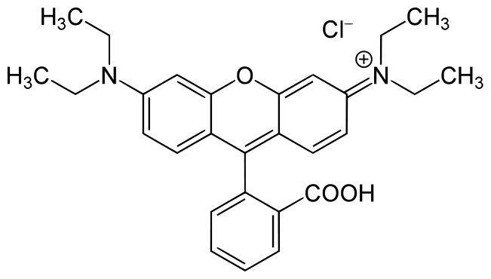

**Gambar 1.1 Rumus bangun Rhodain B (Tetraethyl Rhodamine)**

Rumus kimia : C28H31ClN2O3

Berat Molekul : 479

Nama Kimia : Tetraetil Rhodamin; D&C Red No. 19; Rhodamine

B chloride; C.I. Basic Violet 10; C.I. 45170

Pemerian : Hablur berwarna hijau atau serbuk ungu

kemerahan

Kelarutan : Sangat mudah larut dalam air; menghasilkan

larutan merah kebiruan dan berfluorensensi kuat

jika diencerkan. Sangat mudah larut dalam asam

kuat, membentuk senyawa dengan kompleks

antimony berwarna merah muda yang larut dalam

isopropyl eter.

Kegunaan : Sebagai pewarna pada tekstil, kertas, kayu, tinta

dan plastik (Depkes RI, 2014)

Penggunaan Rhodamin B pada makanan dalam waktu lama akan mengakibatkan kanker dan gangguan fungsi hati. Namun demikian, bila terpapar Rhodamin B dalam jumlah besar maka dalam waktu singkat akan terjadi gejala akut keracunan Rhodamin B. Bila Rhodamin B tersebut masuk melalui makanan akan mengakibatkan iritasi pada saluran pencernaan dan mengakibatkan gejala keracunan dengan urine yang berwarna merah maupun merah muda. Selain melalui makanan, Rhodamin B juga dapat mengakibatkan gangguan kesehatan, jika terhirup terjadi iritasi pada saluran pernafasan. Mata yang terkena Rhodamin B juga akan mengalami iritasi yang ditandai dengan mata kemerahan dan timbunan cairan atau udem pada mata. Jika terpapar pada bibir dapat menyebabkan bibir akan pecah-pecah, kering dan gatal. Bahkan Kulit bibir berkelupas.

**B. SAUS CABAI**

**B.1 Pengertian Saus Cabai**

Menurut SNI No. 01-2976, tahun 2016, Saus cabai adalah saus yang diperoleh dari pengolahan bahan utama cabe (*capsicum sp*), baik yang diperoleh dengan penambahan bumbu-bumbu degan atau tanpa penambahan makanan lain dengan bahan tambahan pangan yang diizinkan.

Saus cabai adalah saus yang diperoleh dari pengolahan cabai yang matang dan berkualitas baik dengan tambahan bahan-bahan lain yang digunakan sebagai bahan pembantu. Bahan-bahan tambahan yang digunakan sangat bervariasi, tetapi yang umum ditambahkan ialah garam, gula, bawang putih dan bahan pengental (pati jagung atau maizena dapat juga tapioka). Pati digunakan sebagai pengikat dan memberikan penampakan yang mengkilap. Rasa dan mutu saus cabai sangat tergantung mutu dan varietas cabai yang digunakan sebagai bahan baku utamanya. Jenis cabai yang digunakan dalam pembuatan saus cabai antara lain jatiaba, α super tit dan tit paris. Cabai jatilaba adalah cabai lokal Indonesia yang berwarna merah agak gelap, lurus, berkerut-kerut, tahan pecah dan ujungnya runcing. Tit paris dan tit super mempunyai ciri yang sama yaitu berwarna merah menyala ujungnya runcing dan agak bengkok.

Saus cabai adalah saus yang berbahan dasar cabai yang dihancurkan sampai keluar kandungan airnya sehingga mucul rasa pedasnya. Saus adalah produk makanan berbentuk pasta yang dibuat dari bahan baku buah atau sayuran dan mempunyai aroma serta rasa yang merangsang. Saus yang umumnya diperjual belikan di Indonesia adalah saus cabai dan saus tomat adapula memproduksi saus papaya tetapi biasanya papaya hanya digunakan sebagai bahan campuran. (Erliza, 2007:6)

1. **Kromatografi**

Kromatografi adalah suatu cara pemisahan zat berkhasiat dan zat lain yang ada dalam sediaan dengan jalan penyaran berfraksi, penyerapan atau pertukaran ion pada zat berpori dengan menggunakan cairan atau gas yang mengalir. Zat yang diperoleh dapat digunakan untuk uji identifikasi atau penetapan kadar (Depkes RI, 1979)

Saat ini kromatografi merupakan teknik pemisahan yang paling umum dan paling sering digunakan dalam bidang kimia analisis dan dapat dimanfaatkan untuk melakukan analisis, baik analisis kualitatif, kuantitatif atau preparatif dalam bidang farmasi, lingkungan, industri dan sebagainya. Kromatografi merupakan suatu teknik pemisahan yang menggunakan fase diam dan fase gerak (Rohman, 2017)

Jenis-jenis kromatografi yang sering digunakan adalah:

1. Kromatografi kolom
2. Kromatografi kertas
3. Kromatografi lapis tipis
4. Kromatografi gas/HPLC

**C.1 Kromatografi kertas**

Kromatografi didefinisikan sebagai prosedur pemisahan zat terlarut oleh suatu proses migrasi diferensial dinamis dengan sistem yang terdiri dari dua fase atau lebih, salah satu diantaranya bergerak secara berkesinambungan dalam arah tertentu dan didalamnya zat-zat itu menunjukkan perbedaan mobilitas disebabkan adanya perbedaan dalam adsorbs, partisi, kelarutan, tekanan uap, ukuran molekul atau kerapatan muatan ion. Dengan demikian masing-masing zat dapat diidentifikasi atau ditetapkan dengan metode analitik.

Pada kromatografi kertas sebagai penyerap digunakan sehelai kertas dengan susunan serabut dan tebal yang cocok. Pemisahan dapat dilakukan menggunakan pelarut tunggal dengan proses yang analog dengan kromatografi penyerapan atau menggunakan dua pelarut yang tidak dapat bercampur dengan proses yang analog dengan kromatografi pembagian. Pada kromatografi pembagian, fase bergerak merambat perlahan-lahan melalui fase tidak bergerak yang membungkus serabut kertas atau yang membentuk kompleks dengan serabut kertas. Perbandingan jarak perambatan uatu zat dengan jarak perambatan fase bergerak dihitung dari titik pentolan larutan zat, dinyatakan sebagai Rf zat terseebut. Keuntungan utama kromatografi kertas ialah dari proses kemudahannya dan kesederhanaanya dalam pelaksanaan pemisahan yaitu hanya pada lembaran kertas saring yang berlaku sebagai medium pemisahan dan juga sebagai penyangga (Depkes RI, 1979).

Kromatografi kertas menggunakan fase diam kertas, yakni kandungan selulosa di dalamnya, sdangkan untuk fase gerak yang digunakan adalah pelarut atau campuran pelarut yang sesuai. Kertas sebagai fase diam akan dicelupkan ke dalam sampel dan pelarut, selanjutnya sampel dan pelarut berdasarkan gaya kapilaritas akan terserap dan bergerak ke atas. Perbandingan jarak relative antara senyawa (sampel) dengan jarak pelarut dihitung sebagai nilai Rf. Aplikasi penggunaan dari kromatografi kertas sendiri adlah untuk memisahkan diantaranya adalah tinta, zat pewarna, senyawa tumbuhan seperti klorofil, make up dan berbagai zat lainnya. Mekanisme kerja dari kromatografi kertas cukup sederhana.

1. **Kerangka Konsep**

**Variabel bebas Variabel terikat Parameter**

SNI-01-2895-1992

Bercak berwarna merah

Saus cabai bermerek x yang mengandung Rhodamin B

Saus cabai bermerek x yang dijual diPasar Simpang Limun Kota Medan

1. **Defenisi oprasional**
2. Saus cabai bermerek x adalah saus yang bermerek bola dunia yang dijual di Pasar Simpang Limun Kota Medan.
3. Rhodamin B merupakan zat warna sintetik yang umum digunakan sebagai perwarna sebagai pewarna tekstil. Penggunaan Rhodamin B dalam jumlah yang besar maupun berulang-ulang menyebabkan sifat kumulatif yaitu iritasi saluran pernapasan, iritasi kulit, iritasi pada saluran pencernaan, keracunan, dan gangguan hati/liver.
4. Saus Cabai : Menurut SNI No. 01-2976, tahun 2016, Saus cabai adalah saus yang diperoleh dari pengolahan bahan utama cabe (*capsicum sp*), baik yang diperoleh dengan penambahan bumbu-bumbu degan atau tanpa penambahan makanan lain dengan bahan tambahan pangan yang diizinkan.
5. Metode SNI No.01-2895, Tahun 1992 adalah metode yang dipergunakan dalam IdentifikasiRhodamin B pada saus cabai.
6. **Hipotesis**

Saus cabai bermerek x yang beredar di Pasar Simpang Limun Kota Medan mengandung Rhodamin B.

**BAB III**

**METODE PENELITIAN**

1. **Jenis dan Desain Penelitian**

Untuk mengidentifikasi Rhodamin B pada saus cabai bermerek x yang beredar di Pasar Simpang Limun Kota Medan dilakukan dengan metode deskriptif yaitu dengan menggambarkan keadaan subjek atau objek dalam penelitian berdasarkan fakta-fakta yang tampak atau apa adanya.

1. **Lokasi dan Waktu Penelitian**

Pengambilan sampel dilakukan langsung oleh peneliti dari pedagang yang berbeda dengan merek yang sama di Pasar simpang limun dan pemeriksaan pewarna Rhodamin B pada saus cabai bermerek x dilakukan di Laboratorium Fitokimia Poltekkes Kemenkes Medan. Waktu Penelitian dilakukan selama 2 minggu.

1. **Populasi dan Sampel Penelitian**

Populasi pada penelitian ini adalah toko yang menjual saus cabai bermerek x yang dijual di Pasar Simpang Limun Kota Medan yang berjumlah n, sedangkan jumlah sampel pada penelitian diperoleh dengan rumus:

Jumlah sampel = $1+\sqrt{n}$

= 1 + $\sqrt{9}$

= 4

Dimana, n = jumlah populasi

1. **Pengambilan Sampel**

Sampel adalah bagian dari jumlah dari karakteristikyang dimiliki oleh populasi tersebut. Sampel yang akan di identifikasi hanya satu merek (Sugiono, 2013).

Pengambilan sampel dilakukan dengan cara simple random sampling. Pengambilan anggota sampel dari populasi dilakukan dengan cara undian. Maka, setiap anggota populasi diberi nomor sesuai dengan jumlah populasi. Penarikan sampel dengan cara mencabut satu demi satu nomor yang ada pada kotak undian sampel yang telah ditetapkan.

Sampel $X_{1}._{1}, X_{2} ._{1}, X_{3 }._{1 }dan X_{4}._{1}$

Saus cabai bermerek X

* Bentuk sediaan : Cairan kental
* Produksi : PT. DUTA AYUMAS PERSADA
* No. Registrasi : Din. Kes. P-IRT No. 211121222604
* Komposisi : Cabe, Ubi, Maizena, Bawang Putih, Gula,

Asam Asetat, Sodium Benzoat, Pewarna

Makanan, Ponceau 4 R C I 162555

1. **Alat dan Bahan Penelitian**

**1. Alat**

Alat-alat yang digunakan dalam penelitian ini:

1. Kertas kromatografi
2. Bejana kromatografi
3. Penangas air
4. Batang pengaduk
5. Beaker glass
6. Benang wol
7. Penggaris
8. Gelas ukur
9. Beaker glass
10. Pipet kapiler
11. Corong
12. Kertas saring

**2. Bahan-bahan**

1. Baku Rhodamin B

2. Butanol

3. Asam asetat glasial

4. Air

5. Saus cabai

6. Amonia 2%

7. Aquadest

8. Etanol 96%

9. Asam asetat 10%

10. Eter

**3. Pembuatan Larutan Pereaksi**

1. Larutan eluen

Eluen yang digunakan:

Butanol : Asam asetat glasial : Air (4 : 5 : 1)

Butanol = $\frac{4}{10}$ x 100 ml = 40 ml

Asam asetat glasial = $\frac{5}{10}$ x 100 ml = 50 ml

Air = $\frac{1}{10}$ x 100 ml = 10 ml

1. **Prosedur Kerja**

**Pembuatan Larutan Uji A (Sampel)**

1. Disiapkan benang wol dengan cara rendam benang wol dengan eter.
2. Ditimbang sampel sebanyak 10 g, dimasukkan ke dalam beaker glass. Kemudian ditambahkan 10 ml larutan amonia 2% (dalam etanol 70%) kemudian dipanaskan diatas penangas air selama ± 30 menit.
3. Saring dengan kertas saring lalu filtrat diuapkan diatas penangas air.
4. Residu dilarutkan dalam air yang mengandung asam (10 ml air dicampur dengan 5 ml asam asetat 10%). Benang wol dimasukkan kedalam larutan asam dan dididihkan hingga 10 menit. Benang wol diangkat, zat akan mewarnai benang wol.
5. Benang wol yang berwarna dimasukkan kedalam beaker glass, dicuci berulang-ulang dengan air hingga air bersih.
6. Benang wol yang telah bersih dimasukkan kedalam beaker glass, ditambah larutan amonia encer 1 ml dan dipanaskan diatas penangas air hingga warna benang wol luntur.
7. Pisahkan benang wolnya dan pekatkan larutan diatas penangas air.

**Pembuatan Larutan Uji B (Sampel + Rhodamin B)**

1. Disiapkan benang wol dengan cara rendam benang wol dengan eter.
2. Ditimbang sampel sebanyak 10 g, + Rhodamin B ± 5 mg dimasukkan ke dalam beaker glass. Kemudian ditambahkan 10 ml larutan amonia 2% (dalam etanol 70%) kemudian dipanaskan diatas penangas air selama ± 30 menit.
3. Saring dengan kertas saring lalu filtrat diuapkan diatas penangas air.
4. Residu dilarutkan dalam air yang mengandung asam (10 ml air dicampur dengan 5 ml asam asetat 10%). Benang wol dimasukkan kedalam larutan asam dan dididihkan hingga 10 menit. Benang wol diangkat, zat akan mewarnai benang wol.
5. Benang wol yang berwarna dimasukkan kedalam beaker glass, dicuci berulang-ulang dengan air hingga air bersih.
6. Benang wol yang telah bersih dimasukkan kedalam beaker glass, ditambah larutan amonia encer 1 ml dan dipanaskan diatas penangas air hingga warna benang wol luntur.
7. Pisahkan benang wolnya dan pekatkan larutan diatas penangas air

**Pembuatan Baku C (Baku Pembandingan)**

Buat larutan baku pembanding yaitu dengan cara melarutkan ± 5 mg pewarna Rhodamin B Baku Pembanding dilarutkan dalam 10 ml etanol p.a dan dikocok hingga larut.

**Prosedur Kerja Identifikasi Sampel secara Kromatografi Kertas**

1. Bersihkan chamber dengan mencucinya dan keringkan dengan alat pengering.
2. Jenuhkan chamber/bejana kromatografi dengan lapisi chamber dengan kertas saring lalu tuangkan eluen butanol:asam asetat:air (4:5:1), kemudian ditutup rapat dan biarkan jenuh yang ditandai dengan eluen naik sampai ke atas kertas saring atau seluruh kertas saring basah.
3. Siapkan kertas kromatografi dengan ukuran 20x20 cm kemudian tandai tempat penotolan/garis batas bawah berjarak 2 cm dari pinggir bawah kertas kromatografi dan 3 cm dari pinggir bagian atas kertas.
4. Bilas pipit kapiler yang akan digunakan untuk penotolan dengan etanol.
5. Larutan A ditotolkan sebanyak 3 totolan pada garis bawah kertas kromatorafi yang berjarak 2 cm dari tepi kertas kromatografi menggunakan pipit kapiler yang telah dibilas etanol secara tegak lurus.
6. Larutan B ditotolkan sebanyak 3 totolan pada garis bawah kertas kromatorafi yang berjarak 2 cm dari tepi kertas kromatografi menggunakan pipit kapiler yang telah dibilas etanol secara tegak lurus.
7. Larutan C ditotolkan sebanyak 3 totolan pada garis bawah kertas kromatorafi yang berjarak 2 cm dari tepi kertas kromatografi menggunakan pipit kapiler yang telah dibilas etanol secara tegak lurus.
8. Kertas kromatografi dimasukkan ke dalam chamber yang telah dijenuhkan dengan eluen, kemudian chamber ditutup dan dibiarkan beberapa saat sampai eluen naik sampai batas atas dari kertas kromatografi.
9. Kertas kromatografi diangkat kemudian dikeringkan dengan alat pengering.
10. Amati dan hitung nilai Rf yang diperoleh.

**BAB IV**

**HASIL DAN PEMBAHASAN**

1. **Hasil**

**A.1 Perhitungan Data**

Adapun hasil data yang diperoleh dari identifikasi Rhodamin B pada sampel saus cabai bermerek bola dunia secara kromatografi kertas dapat dilihat pada diagram dibawah ini :

Perhitungan:

Harga rf $=\frac{Jarak titik pusat bercak dari titik awal penotolan}{Jarak garis depan dari titik awal penotolan}$

Gambar 1. Hasil pengamatan kertas kromatografi I

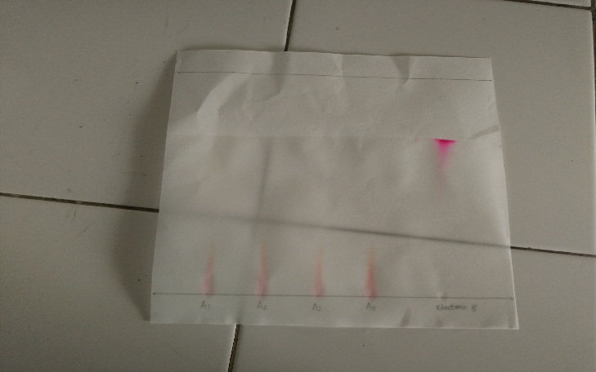

Gambar 2. Hasil pengamatan kertas kromatografi II

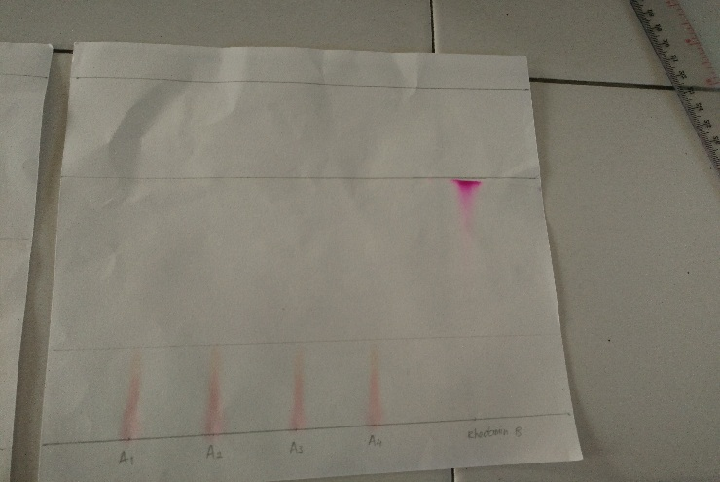

Gambar 3. Hasil pengamatan pada kromatografi kertas III

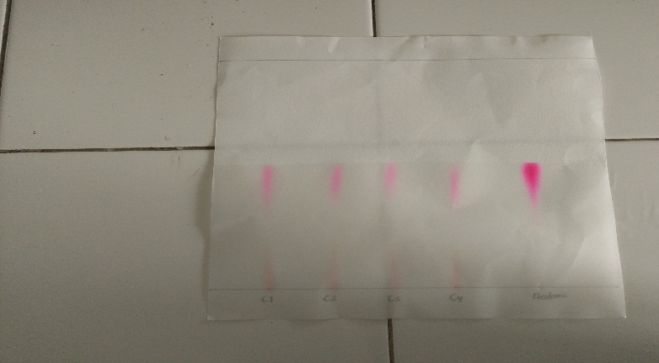

Gambar 4. Hasil pengamatan pada kromatografi kertas IV

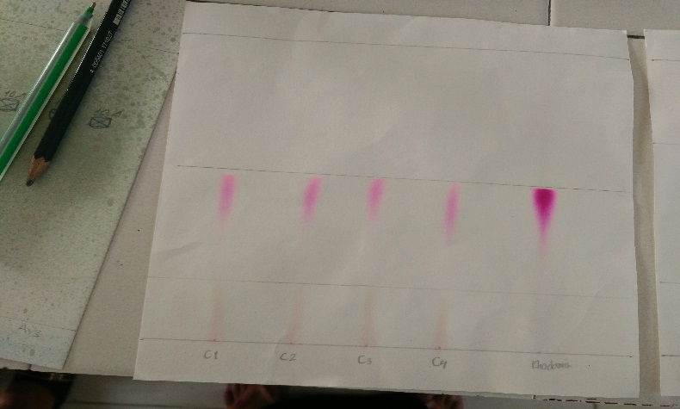

Keterangan:

${Ax}_{1}._{1}$ = Sampel 1

${Bx}_{1}._{1}$ = Sampel 1 + Rhodamin B

${Ax}_{2}._{1}$*=* Sampel 2

${Bx}_{2}._{1}$ = Sampel 2 + Rhodamin B

${Ax}_{3}._{1}$*=* Sampel 3

${Bx}_{3}._{1}$*=* Sampel 3 + Rhodamin B

${Ax}_{4}._{1}$*=* Sampel 4

${Bx}_{4}._{1}$*=* Sampel 4 + Rhodamin B

$C$*=* Baku Pembanding Rhodamin B

Harga Rf bercak I:

1. Sampel (Larutan Cuplikan A)

Harga Rf ${Ax}_{1}._{1}$ = $\frac{3,5}{15}$ = 0,23

Harga Rf ${Ax}_{2}._{1}$ = $\frac{4,1}{15}$ = 0,27

Harga Rf ${Ax}_{3}._{1}$ = $\frac{3,3}{15}$ = 0,22

Harga Rf ${Ax}_{4}._{1}$ = $\frac{4,0}{15}$ = 0,26

1. Sampel + Rhodamin B (Larutan Cuplikan B)

Harga Rf ${Bx}_{1}._{1}$ = $\frac{8,5}{15}$ = 0,56

Harga Rf ${Bx}_{2}._{2}$ = $\frac{8,6}{15}$ = 0,57

Harga Rf ${Bx}_{3}._{3}$ = $\frac{8,5}{15}$ = 0,56

Harga Rf ${Bx}_{4}._{4}$ = $\frac{8,5}{15}$ = 0,57

1. Baku Pembanding Rhodamin B (Larutan Cuplikan C)

Harga Rf BP = $\frac{8,6}{15}$ = 0,57

Harga Rf Bercak II:

1. Sampel (Larutan Cuplikan A)

Harga Rf ${Ax}_{1}._{2}$ = $\frac{3,4}{15}$ = 0,22

Harga Rf ${Ax}_{2}._{2}$ = $\frac{4,0}{15}$ = 0,26

Harga Rf ${Ax}_{3}._{2}$ = $\frac{3,5}{15}$ = 0,23

Harga Rf ${Ax}_{4}._{2}$ = $\frac{4,1}{15}$ = 0,27

1. Sampel + Rhodamin B (Larutan Cuplikan C)

Harga Rf ${Bx}_{1}._{2}$ = $\frac{8,5}{15}$ = 0,56

Harga Rf ${Bx}_{2}._{2}$ = $\frac{8,5}{15}$ = 0,56

Harga Rf ${Bx}_{3}._{2}$ = $\frac{8,5}{15}$ = 0,56

Harga Rf ${Bx}_{4}._{2}$ = $\frac{8,5}{15}$ = 0,57

Harga Rf bercak III :

1. Sampel (Larutan Cuplikan A)

Harga Rf ${Ax}_{1}._{3}$ = $\frac{3,5}{15}$ = 0,23

Harga Rf ${Ax}_{2}._{3}$ = $\frac{4,0}{15}$ = 0,26

Harga Rf ${Ax}_{3}._{3}$ = $\frac{3,4}{15}$ = 0,22

Harga Rf ${Ax}_{4}._{3}$ = $\frac{4,0}{15}$ = 0,26

1. Sampel + Rhodamin B (Larutan Cuplikan C)

Harga Rf ${Bx}_{1}._{3}$ = $\frac{8,5}{15}$ = 0,56

Harga Rf ${Bx}_{2}._{3}$ = $\frac{8,5}{15}$ = 0,56

Harga Rf ${Bx}_{3}._{3}$ = $\frac{8,5}{15}$ = 0,56

Harga Rf ${Bx}_{4}._{3}$ = $\frac{8,5}{15}$ = 0,56

Tabel 1. Data hasil percobaan

|  |  |  |  |  |  |  |
| --- | --- | --- | --- | --- | --- | --- |
| No. | Kode sampel | Jarak rambat | Tinggi bercak | Harga Rf | Warna bercak | Ket |
| 1. | $${Ax}_{1}._{1}$$ | 15 | 3,5 | 0,23 | Merah muda | Negatif |
| 2. | $${Ax}_{1}._{2}$$ | 15 | 3,4 | 0,22 | Merah muda | Negatif |
| 3. | $${Ax}_{1}._{3}$$ | 15 | 3,5 | 0,23 | Merah muda | Negatif |
| 4. | $${Bx}_{1}._{1}$$ | 15 | 8,5 | 0,56 | Merah tua | Positif |
| 5. | $${Bx}_{1}._{2}$$ | 15 | 8,5 | 0,56 | Merah tua | Positif |
| 6. | $${Bx}_{1}._{3}$$ | 15 | 8,5 | 0,56 | Merah tua | Positif |
| 7. | C | 15 | 8,6 | 0,57 | Merah tua | Positif |
| 8. | $${Ax}_{2}._{1}$$ | 15 | 4,1 | 0,27 | Merah muda | Negatif |
| 9. | $${Ax}_{2}._{2}$$ | 15 | 4,0 | 0,26 | Merah muda | Negatif |
| 10. | $${Ax}_{2}._{3}$$ | 15 | 4,0 | 0,26 | Merah muda | Negatif |
| 11. | $${Bx}_{2}._{1}$$ | 15 | 8,5 | 0,56 | Merah tua | Positif |
| 12. | $${Bx}_{2}._{2}$$ | 15 | 8,5 | 0,56 | Merah tua | Positif |
| 13. | $${Bx}_{3}._{3}$$ | 15 | 8,5 | 0,56 | Merah tua | Positif |
| 14. | C | 15 | 8,6 | 0,57 | Merah tua | Positif |
| 15. | $${Ax}_{3}._{1}$$ | 15 | 3,3 | 0,21 | Merah muda | Negatif |
| 16. | $${Ax}_{3}._{2}$$ | 15 | 3,5 | 0,23 | Merah muda | Negatif |
| 17. | $${Ax}_{3}._{3}$$ | 15 | 3,4 | 0,22 | Merah muda | Negatif |
| 18. | $${Bx}_{3}._{1}$$ | 15 | 8,5 | 0,56 | Merah tua | Positif |
| 19. | $${Bx}_{3}._{2}$$ | 15 | 8,5 | 0,56 | Merah tua | Positif |
| 20. | $${Bx}_{3}._{3}$$ | 15 | 8,5 | 0,56 | Merah tua | Positif |
| 21. | C | 15 | 8,6 | 0,57 | Merah tua | Positif |
| 22. | $${Ax}_{4}._{1}$$ | 15 | 4,0 | 0,26 | Merah muda | Negatif |
| 23. | $${Ax}_{4}._{2}$$ | 15 | 4,1 | 0,27 | Merah muda | Negatif |
| 24. | $${Ax}_{4}._{3}$$ | 15 | 4,0 | 0,26 | Merah muda | Negatif |
| 25. | $${Bx}_{4}._{1}$$ | 15 | 8,5 | 0,56 | Merah tua | Positif |
| 26. | $${Bx}_{4}._{2}$$ | 15 | 8,5 | 0,56 | Merah tua | Positif |
| 27. | $${Bx}_{4}._{2}$$ | 15 | 8,5 | 0,56 | Merah tua | Positif |
| 28. | C | 15 | 8,6 | 0,57 | Merah tua | Positif |

**A.2 Pembahasan**

Dalam mengidentifikasi zat warna merah Rhodamin B pada saus cabai bermerek bola dunia yang dijual di pasar simpang limun kota Medan secara Kromatografi kertas yang telah diberi kode 1,2,3,4, maka diperoleh hasil:

1. Harga Rf pada Cuplikan A dengan Baku Pembanding Rhodamin B berbeda.
2. Cuplikan A dan C menghasilkan dua bercak, yaitu bercak pada sampel(berwarna merah tua) dan bercak pada Baku pembanding Rhodamin B (berwarna merah muda).
3. Dibawah sinar UV 254 nm sampel (1,2,3,4) tidak berfluorensensi.
4. Dibawah sinar UV 254 nm Baku Pembanding berfluorensensi kuning.
5. Sampel yang dijual dipasar simpang limun kota Medan tidak mengandung zat warna berbahaya yaitu Rhodamin B.

Pemakaian Rhodamin B dalam pembuatan makanan dan minuman ataupun Bahan tambahan pangan dilarang. Hal ini disebabkan karena Rhodamin B merupakan zat pewarna tekstil. Dapat mengakibatkan keracunan jika dikonsumsi.

**BAB V**

**SIMPULAN DAN SARAN**

1. **Simpulan**

Dari hasil penelitian data yang diperoleh maka dapat disimpulkan bahwa saus cabai dengan merek bola dunia yang dijual di Pasar Simpang Limun Kota Medan yang dilakukan secara kromatografi kertas tidak mengandung zat warna Rhodamin B.

1. **Saran**.
2. Disarankan kepada peneliti berikutnya untuk melakukan penelitian terhadap zat warna Rhodamin B yang mungkin terdapat di dalam produk makanan atau sediaan lainnya.
3. Disarankan kepada peneliti berikutnya untuk peneliti berikutnya untuk melakukan penelitian terhadap zat warna lain yang tidak diperbolehkan yang mungkin terdapat di dalam Bahan Tambahan Pangan yang beredar di pasaran.

**DAFTAR PUSTAKA**

Andarwulan, N Madanijah dan Zulaikha Monitoring dan verifikasi Profil Keamanan Pangan Jajanan Anak Sekolah (PJAS) Nasional tahun 2008 Laporan Penelitian Southeast Asian Food and agricultural Science and Technologi center IPB dan Direktorat dan Penyuluhan Keamanan Pangan BPOM RI; 2009.

Depkes RI. 1979. *Farmakope Indonesia.* Edisi III. Ditjen POM: Jakarta

Depkes RI. 2004. *Farmakope Indonesia*. Edisi V. Ditjen POM: Jakarta

Eka Reysa. 2013. *Rahasia Mengetahui Makanan Berbahaya*. Titik

Media Publisher: Jakarta

Fakultas kedokteran UNAND. 2014. *Jurnal kesehatan*. Padang

Kristiana, F. 2010. Post Market Vigilance. Buletin Keamanan Pangan (Online),

17(9): 3-4, 12, (<http://perpustakaan>.

pom.go.ID/.../Buletin%20Keamanan%20%pangan/0110.pdf), diakses

pasda 23 April 2014.

Permenkes RI No. 033 Tahun 2012. Tentang bahan tambahan pangan

Permenkes RI No. 239/Menkes/Per/V/1985. Tentang zat pewarna berbahaya

SNI (Standar Nasional Indonesia), Cara uji Pewarna tambahan Pangan Pusat

Standarisasi Industri Departemen Perindustrian 01-2895-1992

SNI (Standar Nasional Indonesia), Saus cabai Pangan Pusat

Standarisasi Industri Departemen Perindustrian 01-2976-2006

Sugiono, 2013. *Metode Penelitian Kuantitatif kualitatif dan R&D*.Alfabeta: Bandung

Undang-undang kesehatan No. 36 Tahun 2012

Winarno, F.G. 2004. *Kimia Pangandan Gizi*. PT, Gramedia Pustaka Utama,

Jakarta

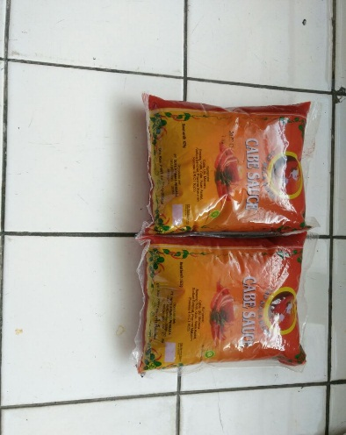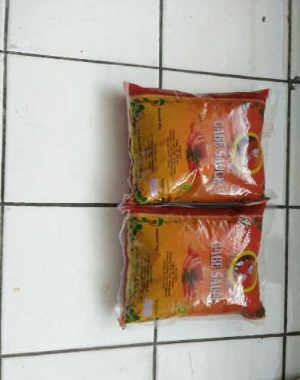

Gambar 1. Sampel

` 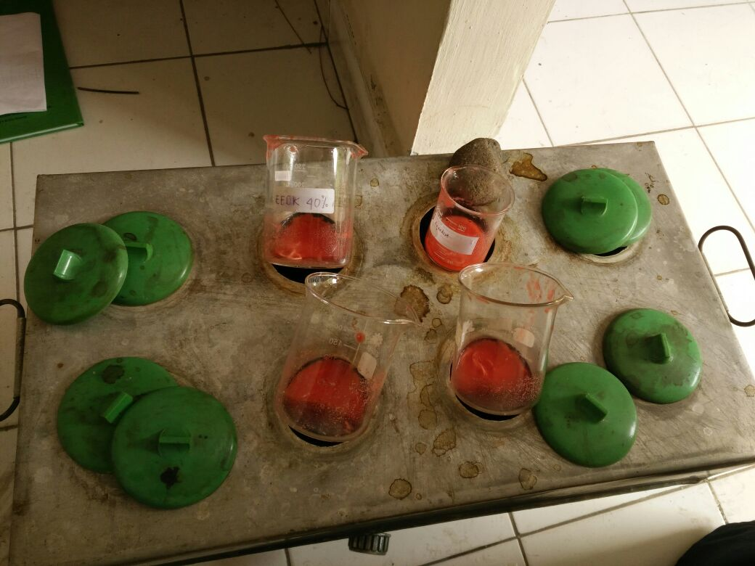

Gambar 2. Sampel dipanaskan di atas penangas air

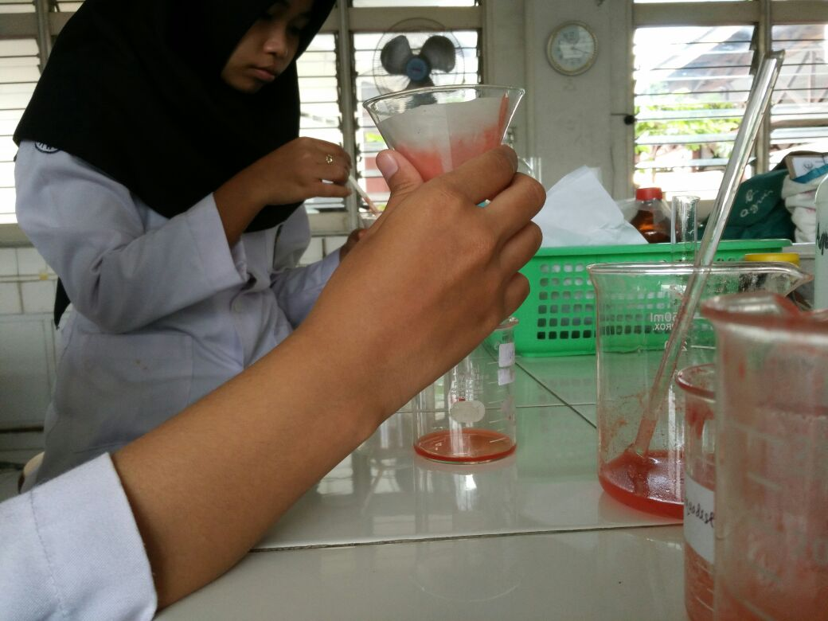

Gambar 3. Penyaringan

`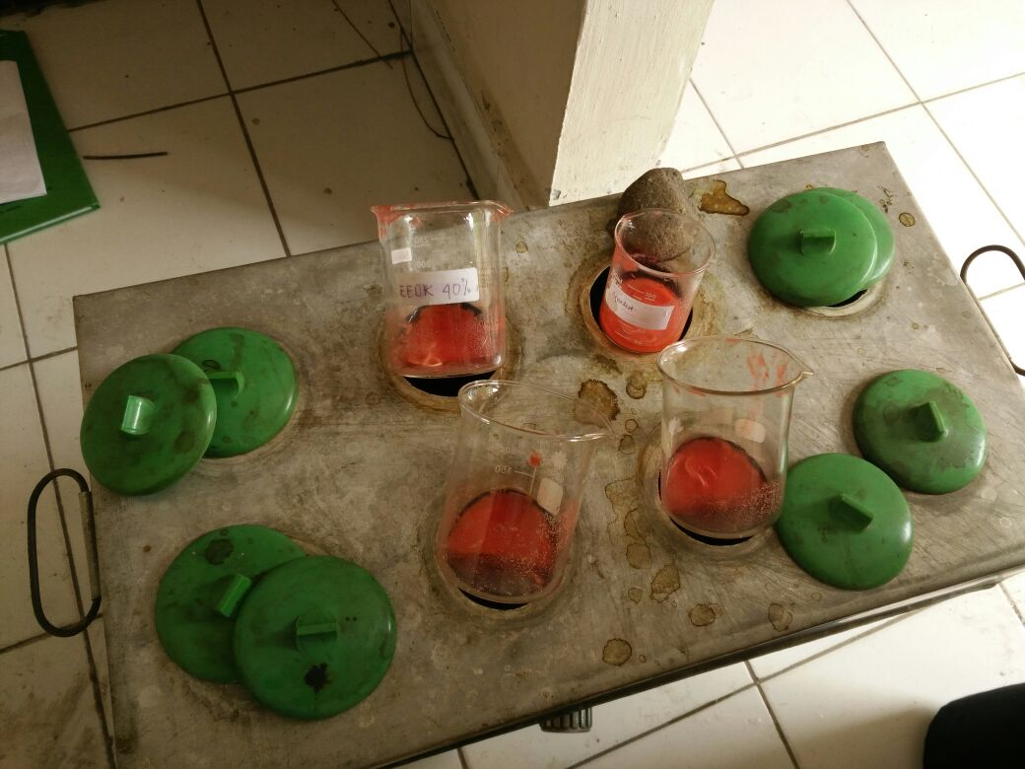

Gambar 4. Filtrat + benang wol dipekatkan

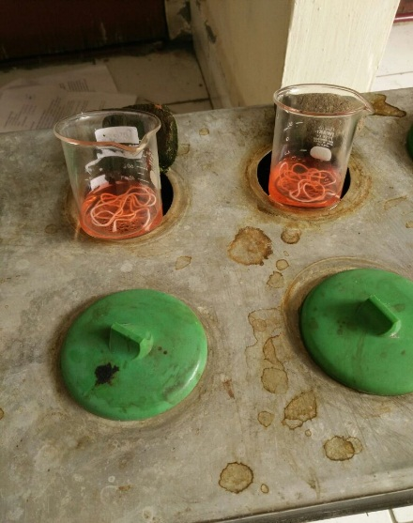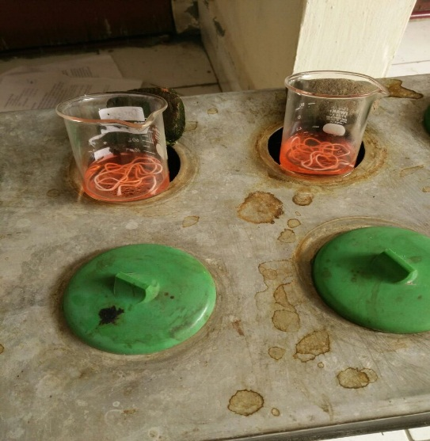

Gambar 5. Benang wol + amonia encer dipekatkan

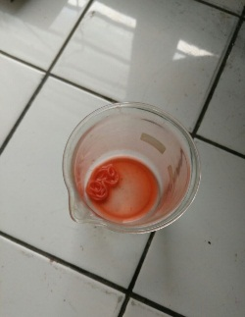

Gambar 6. Sampel yang telah dipekatkan

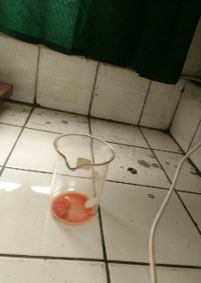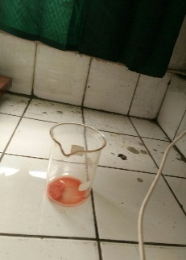

Gambar 7. Sampel + Rhodamin B yang telah di pekatkan

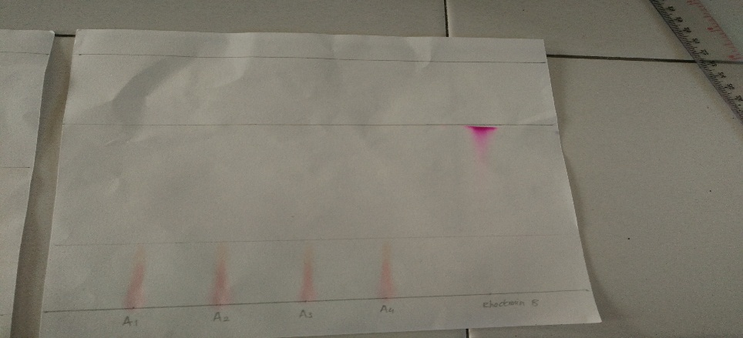

Gambar 8. Hasil Identifikasi Rhodamin B pada sampel secara

kromatografi kertas

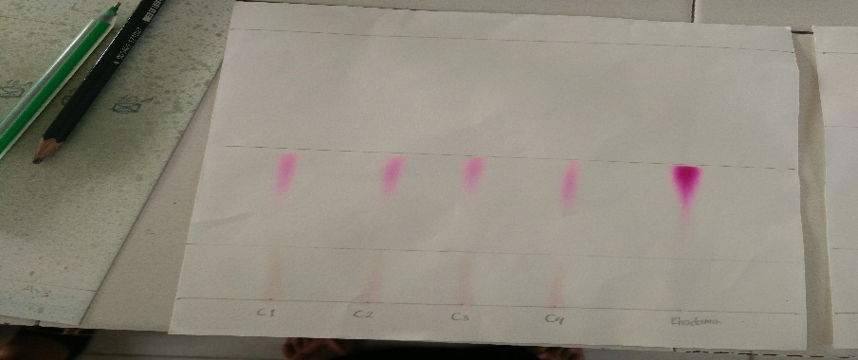

Gambar 9. Hasil identifikasi Rhodamin B pada sampel + Rhodamin B

secara Kromatografi Kertas

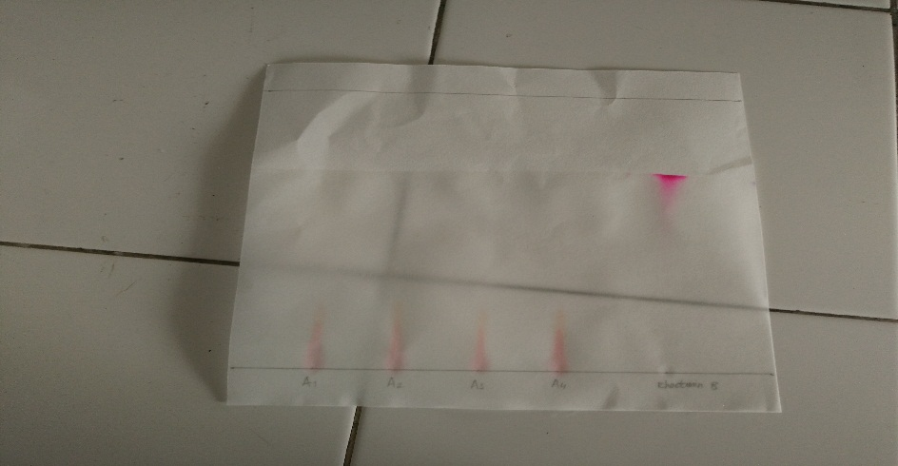

Gambar 10. Hasil Identifikasi Rhodamin B pada sampel secara

kromatografi kertas

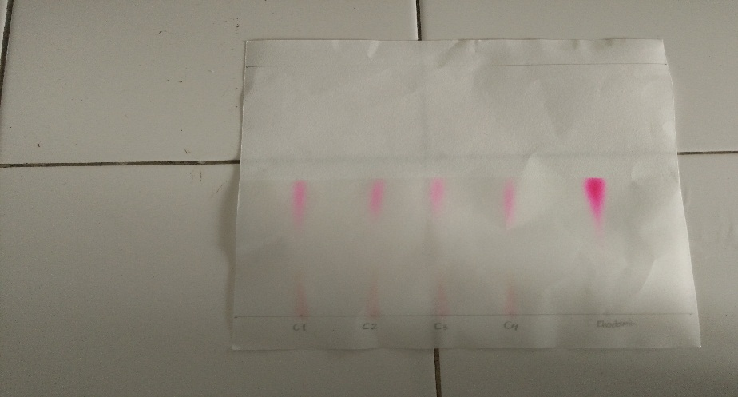

Gambar 11. Hasil identifikasi Rhodamin B pada sampel + Rhodamin B

secara Kromatografi Kertas

Lampiran 1 Surat Permohonan izin Penelitian

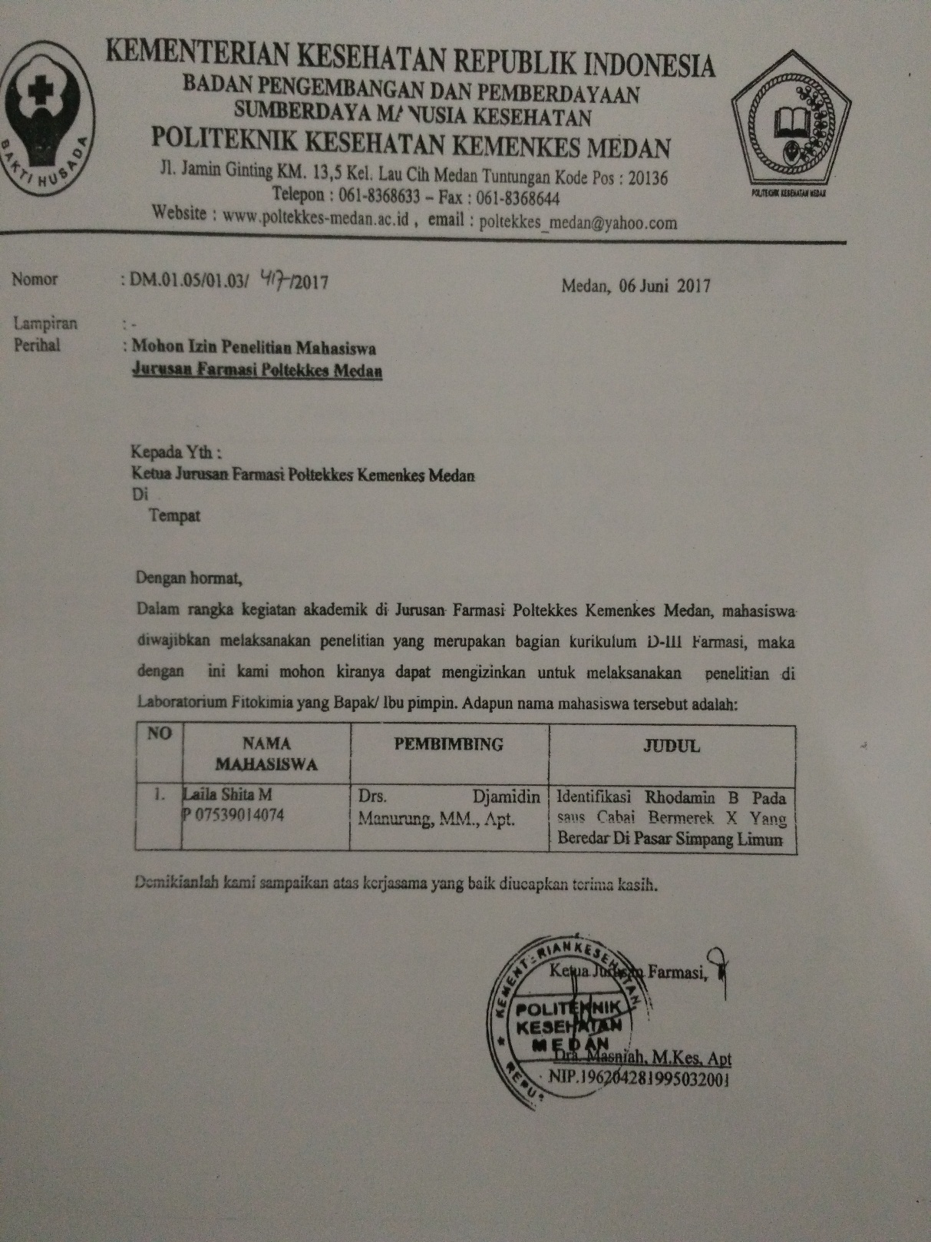

Lampiran 2 Kartu Laporan Pertemuan Bimbingan KTI

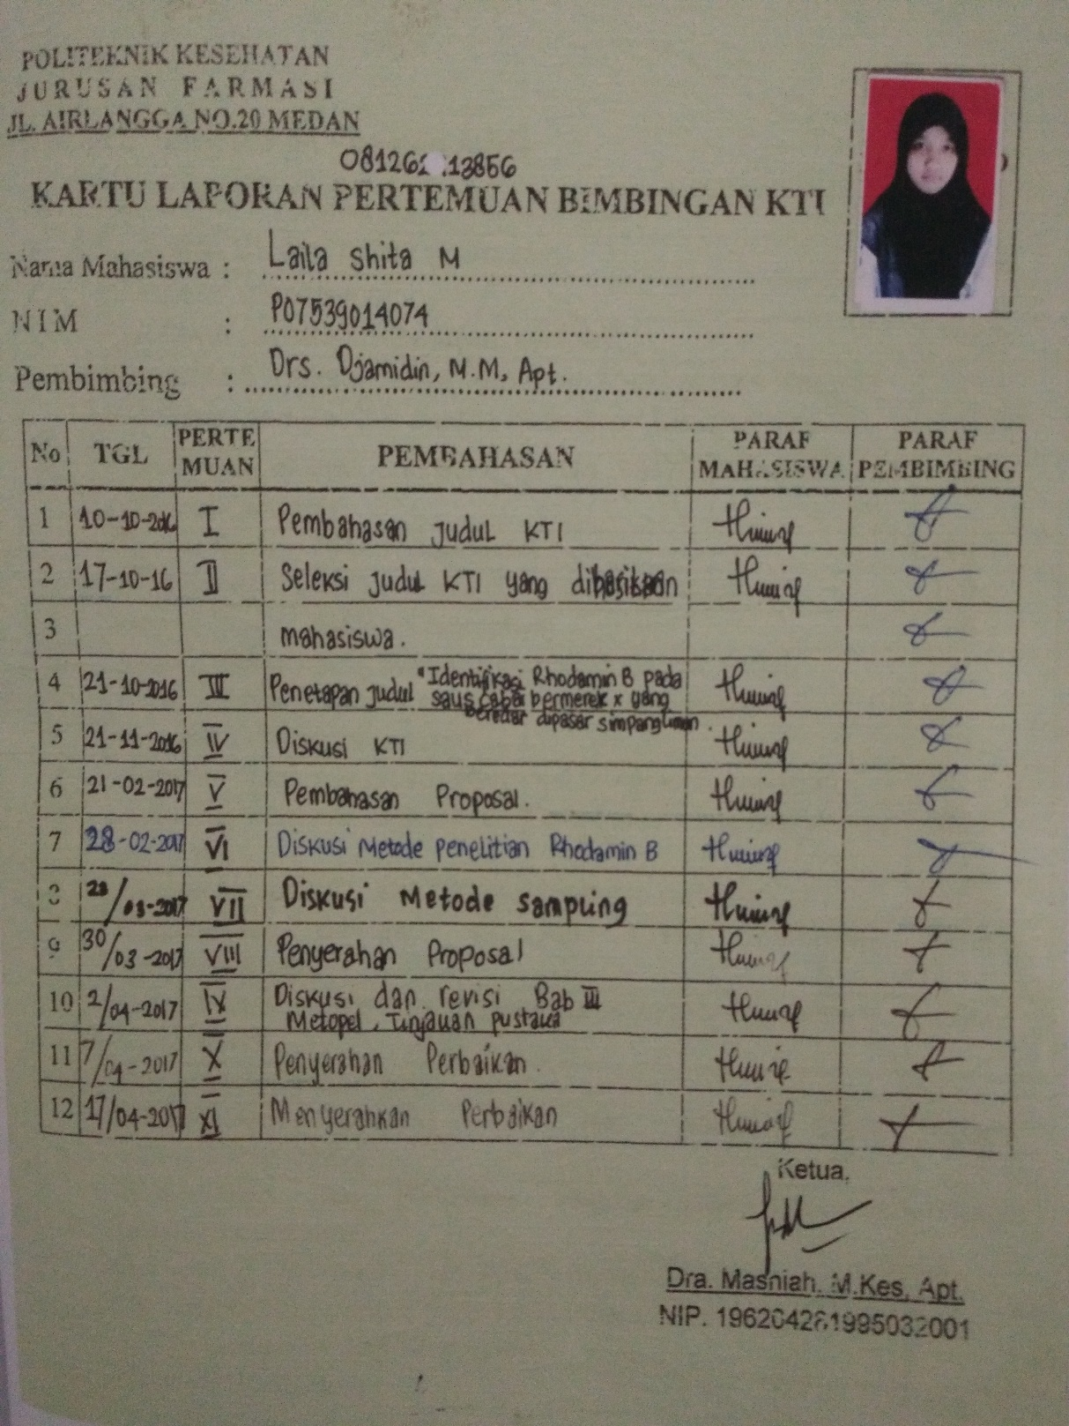

Lampiran 3 Tabel Bahan Pewarna Alami

|  |  |  |
| --- | --- | --- |
| No. | Nama BTP Pewarna alami (Natural colur) | INS |
| 1. | Kurkumin CI. No. 75300 (Curcumin) | 100(i) |
| 2. | Riboflavin (riboflavins); |  |
| Riboflavin (sintetik) (Riboflavin, synthetic) | 101(i) |
| Riboflavin 5’-natrium fosfat (Ribolavin 5’-phosphate sodium) | 101(ii) |
| Riboflavin dari Bacillus subtilis (Riboflavin (Bacillus subtilis) | 101(iii) |
| 3. | Karmin dan ekstrak cochineal CI. No. 75470 (Carmines and cochineal extract); |  |
| Karmin CI. No. 75470 (Carmines) | 120 |
| Ekstrak cochineal No. 75470 (Cochineal extract) | 120 |
| 4. | Klorofil CI. No. 75810 (Chlorophyll) | 140 |
| 5. | Klorofil dan klorofilin tembaga kompleks CI. No. 75810  (Chlorophylls and chlorophyllins, copper complexes) | 141 |
| 6. | Karamel I (Caramel I - plain) | 150a |
| 7. | Karamel III amonia proses (Caramel III - amonia process) | 150c |
| 8. | Karamel IV amonia sulfit proses (Caramel IV – sulphite amonia process) | 150d |
| 9. | Karbon tanaman CI. No. 77266 (Vegetable carbon) | 153 |
| 10. | Beta-karoten (sayuran) CI. No. 75130 (Carotenes, beta(vegetable)) | 160a(ii) |
| 11. | Ekstrak anato CI. No. 75120 (berbasis bixin) (Annatto extracts, bixin based) | 160b(i) |
| 12. | Karotenoid (Carotenoids); |  |
|  | Beta-karoten (sintetik) CI. No. 40800 (beta-carotenes,synthetic) | 160a(i) |
| Beta-karoten dari Blakeslea trispora (beta-Carotenes (Blakeslea trispora)) | 160a(iii) |
| Beta-apo-8’-karotenal CI No. 40820 (beta-Apo8’Carotenal) | 160e |
| Etil ester dari beta-apo-8’asam karotenoat CI. No. 40825 (beta-apo-8’-carotenoic acid ethyl ester) | 160f |
| 13. | Merah bit (Beet red) | 162 |
| 14. | Antosianin (Anthocyanins) | 163 |
| 15. | Titanium dioksida CI No. 77891 (Titanum dioxide) | 171 |

Lampian 4 Tabel Bahan Pewarna Sintesis

|  |  |  |
| --- | --- | --- |
| No. | Nama BTP Pewarna sintesis (Synthetic colour) | INS |
| 1. | Tartazin CI. No. 19140 Tartazine | 102 |
| 2. | Kuning kuinolin CI. No. 47005 Quinoline yellow | 104 |
| 3. | Kuning FCF CI. No. 15985 Sunset yellow FCF | 110 |
| 4. | Karmoisin CI. No. 14720 (carmoisine) | 122 |
| 5. | Ponceau CI. No. 16255 (Ponceau 4R) | 124 |
| 6. | Eritrosin CI. No. 45430 (Erythrosine) | 127 |
| 7. | Merah allura CI. No. 16035 (Allura red) | 129 |
| 8. | Indigotin CI. No.73015 (Indigotine) | 132 |
| 9. | Biru berlian FCF CI. No. 42090 (Briliant blue FCF) | 133 |
| 10. | Hijau FCF CI. No.42053 (Fast green FCF) | 143 |
| 11. | Coklat HT CI. No.20285 (Brown HT) | 155 |

Lampiran 5 Tabel Zat warna tertentu yang dinyatakan sebagai bahan berbahaya

|  |  |  |
| --- | --- | --- |
| No. | Nama | Nomor Indeks Warna |
| 1. | Auramine (C. I. Basic Yellow 2) | 41000 |
| 2. | Alkanet | 75520 |
| 3. | Butter Yellow (C. I. Solvent Yellow 2) | 11020 |
| 4. | Black 7984 (Food Vlack 2) | 27755 |
| 5. | Burn Unber (Pigment Brown 7) | 77491 |
| 6. | Chrysoidine (C. I. Basic Orange 2) | 11270 |
| 7. | Chrysoine S (C. I. Food Yellow 8) | 14270 |
| 8. | Citrus Red No. 2 | 12156 |
| 9. | Chocolate Brown FB (Food Brown 2) | - |
| 10. | Fast Red E (C. I. Food Red 4) | 16045 |
| 11. | Fast Yellow AB (C. I. Food Yellow 2) | 13015 |
| 12. | Guinea Green B (C. I. Acid Green No. 3) | 42085 |
| 13. | Indanthrene Blue RS (C. I. Food Blue) | 69800 |
| 14. | Magenta (C. I. Basic Violet 14) | 42510 |
| 15. | Metanil Yellow (Ext. D&C Yellow No. 1) | 13065 |
| 16. | Oil Orange SS (C. I. Solvent Orange 2) | 12100 |
| 17. | Oil Orange XO (C. I. Solvent Orange 7) | 12140 |
| 18. | Oil Yellow AB (C. I. Solvent Yellow 5 | 11380 |
| 19. | Oil Yellow OB (C. I. Solvent Yellow 6) | 11390 |
| 20. | Orange G (C. I. Food Orange 4) | 16230 |
| 21. | Orange GGN (C. I. Food Orange 2) | 15980 |
| 22. | Orange RN (Food Orange 1) | 15970 |
| 23. | Orchid and Orcein | - |
| 24. | Ponceau 3R (Acid Red 6) | 16155 |
| 25. | Ponceau SX (C. I. Food Red 1) | 14700 |
| 26. | Ponceau 6R (C. I. Food Red 8) | 16290 |
| 27. | Rhodamin B (C. I. Food Red 15) | 45170 |
| 28. | Sudan I (C. I. Solvent Yellow 14) | 12055 |
| 29. | Scarlet GN (Food Red 2) | 14815 |
| 30. | Violet 6B | 42640 |

Lampian 6 Tabel Syarat Mutu Saus Cabai

|  |  |  |  |
| --- | --- | --- | --- |
| **No** | **Kriteria Uji** | **Satuan** | **Persyaratan** |
| 1. | Keadaan :  1.1.   Bau  1.2.   Rasa |  | Normal  Normal cabe |
| 2. | Jumlah padatan, %, b/b |  | 20 – 40 |
| 3. | Abu tidak larut dalam asam %, b/b |  | Maks. 1 |
| 4. | Mikroskopis |  | Cabe positip |
| 5. | Bahan tambahan makanan  5.1. Pewarna  5.2. Pengawet, dan  5.3. Pengental |  | Sesuai peraturan dibidang makanan yang berlaku |
| 6. | Cemaran logam  6.1. Timbal (Pb), mg/kg  6.2. Tembaga (Cu), mg/kg  6.3. Seng (Zn), mg/kg  6.4. Timah (Sn), mg/kg  6.5. Raksa (Hg), mg/kg | mg/kg  mg/kg  mg/kg  mg/kg  mg/kg | Maks. 2,0  Maks. 5,0  Maks. 40,0  Maks. 40,0/250,0  Maks. 0,03 |
| 7. | Arsen, mg/kg | mg/kg | Maks. 1,0 |
| 8. | Cemaran mikroba :  8.1. Angka lempeng total  8.2. Bakteri coliform  8.3 Kapang | Koloni/g  APM/g  Koloni/g | Maks. 1x105  <3  Maks 50 |